1. **Análisis del problema (Descripción)**

**3.-El ministro de salud requiere un diagrama de flujo que represente el algoritmo que permita determinar que tipo de vacuna (A, B o C) contra el Covid-19 debe aplicar a una persona; considerando que si es mayor de 70 años, sin importar el sexo se le aplica el tipo C; si tiene entre 16 y 69 años, y es mujer se le aplica el Tipo B, y si es hombre, el tipo A; si es mejor de 16 años, se le aplica el tipo A, sin importar el sexo.**

**Datos de entrada:**

Definir : edad Como Real;

genero Como Real;

**Datos de entrada:**

**Proceso:**

Repetir

Leer genero;

Si genero<1 O genero>2 Entonces

Escribir Sin Saltar "Valor incorrecto. Ingréselo nuevamente.: ";

FinSi

Hasta Que genero>=1 Y genero<=2;

Si (genero = 2 Y edad>=16 Y edad<70) O edad<16 Entonces

Escribir "Vacuna Contra el Covid-19: A";

FinSi

Si genero = 1 Y edad>=16 Y edad<70 Entonces

Escribir "Vacuna Contra el Covid-19: B";

FinSi

Si edad>70 Entonces

Escribir "Vacuna Contra el Covid-19: C";

FinSi

**Datos de Salida:**

Escribir "Vacuna Contra el Covid-19: A"

Escribir "Vacuna Contra el Covid-19: B"

Escribir "Vacuna Contra el Covid-19: C"

1. **Diseño de Algoritmo Seudocódigo**

Algoritmo sin_titulo

Definir edad Como Entero;

Definir genero Como Real;

Escribir Sin Saltar "Ingrese su Edad :";

Leer edad ;

Escribir "Seleccione el valor de genero.";

Escribir " 1.- mujer";

Escribir " 2.- hombre";

Escribir Sin Saltar " :";

Repetir

Leer genero;

Si genero<1 O genero>2 Entonces

Escribir Sin Saltar "Valor incorrecto. Ingréselo nuevamente.: ";

FinSi

Hasta Que genero>=1 Y genero<=2;

Si (genero = 2 Y edad>=16 Y edad<70) O edad<16 Entonces

Escribir "Vacuna Contra el Covid-19: A";

FinSi

Si genero = 1 Y edad>=16 Y edad<70 Entonces

Escribir "Vacuna Contra el Covid-19: B";

FinSi

Si edad>70 Entonces

Escribir "Vacuna Contra el Covid-19: C";

FinSi

FinAlgoritmo

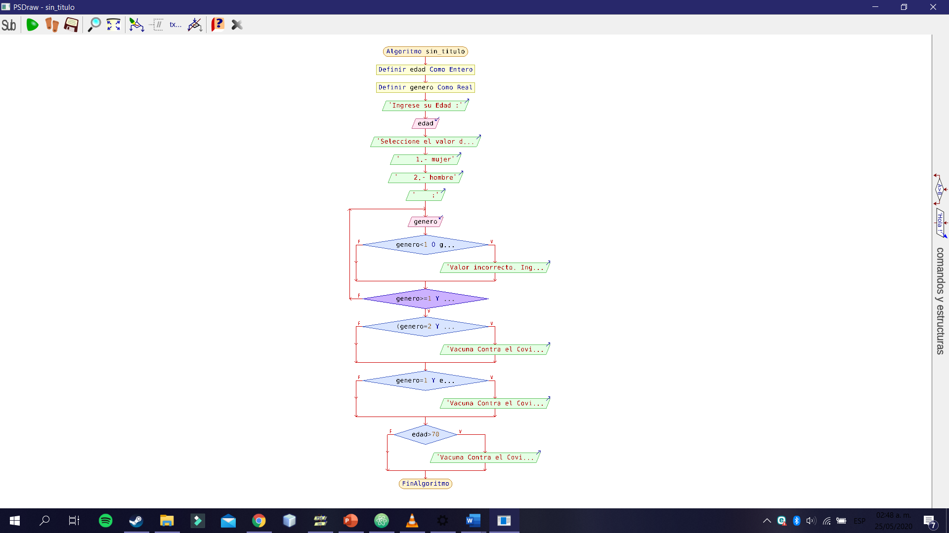**Diagrama de Flujo(DFD)**

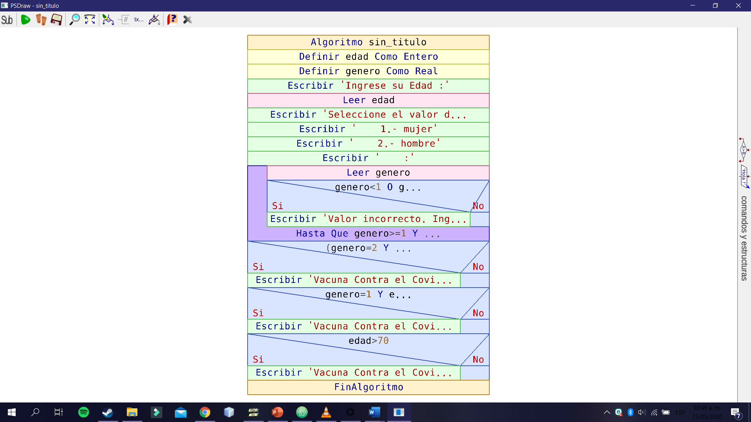**Diagrama de Nassi sheideman(S/N)**